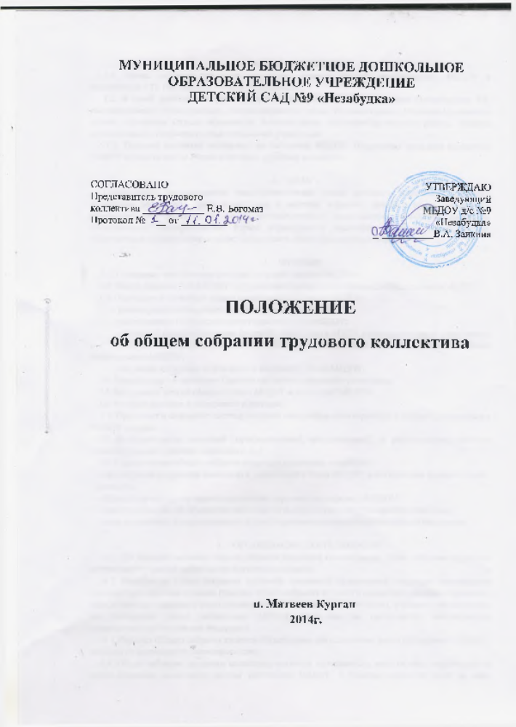

1 . ОБЩИЕ ПОЛОЖЕНИЯ
1.1. Общее собрание трудового коллектива является формой самоуправления МБДОУ в соответствии с ТК РФ, Законом РФ «Об Образовании»;
1.2. В своей деятельности руководствуется Законами РФ, постановлениями Правительства РФ, постановлениями Рособрнадзора, постановлениями главы Администрации Матвеево-Курганского района, приказами Отдела образования Администрации Матвеево-Курганского района, Уставом муниципального бюджетного образовательного учреждения.
1.3. Трудовой коллектив составляют все работники МБДОУ. Полномочия трудового коллектива МБДОУ осуществляются общим собранием трудового коллектива.

- ЦЕЛЬ
Содействовать осуществлению самоуправленческих начал; развивать инициативу трудового коллектива; реализовать права и интересы в решении вопросов, способствующих организации образовательного процесса и финансово-хозяйственной деятельности учреждения; расширять коллегиальные, демократические формы управления и воплощать в жизнь государственнообщественные принципы управления; осуществлять общее руководство МБДОУ.

- ФУНКЦИ
3. 1. Определяет экономическое направление деятельности МБДОУ.
3.2. Вносит предложение МБДОУ по улучшению финансово-хозяйственной деятельности МБДОУ.
3.3. Обсуждает и принимает проект коллективного договора МБДОУ:
- рассматривает и обсуждает программу развития МБДОУ;
- рассматривает и обсуждает проект годового плана МБДОУ;
- обсуждает вопросы состояния трудовой дисциплины в МДОУ и мероприятия по ее укреплению;
- рассматривает вопросы охраны и безопасности условий труда работников, охраны здоровья воспитанников МБДОУ;
- обсуждает изменения и дополнения, вносимые в Устав МБДОУ.
3.4. Разрабатывает и принимает Правила внутреннего трудового распорядка.
3.5.Заслушивает отчеты администрации МБДОУ и всех служб МБДОУ.
3.6. Выносит решения о поощрениях и наградах.
3.7. К компетенции общего собрания трудового коллектива относится:
- рассмотрение и принятие изменений и дополнений в Устав МБДОУ, а так принятие Устава в новой редакции;
- обсуждение и принятие правил внутреннего трудового распорядка в МБДОУ
- принятие решения об объявлении забастовки и выборы органа, возглавляющего забастовку;
- иные полномочия, предусмотренные действующим законодательством Российской Федерации.

- ОРГАНИЗАЦИЯ ДЕЯТЕЛЬНОСТИ
4.1. Для ведения заседания общего собрания трудового коллектива на общем собрании трудового коллектива избирается председатель.
4.2. Решения на общем собрании трудового коллектива принимаются открытым голосованием простым большинством голосов. Решение общего собрания трудового коллектива считаются принятым, если за него проголосовало более половины присутствующих (50%+1 голос), и является обязательным для исполнения всеми работниками МБДОУ, если оно не противоречит действующему законодательству Российской Федерации.
4.3. Решения Общего собрания является обязательным для исполнения всеми работниками МБДОУ , если они не противоречат законодательству;
4.4. Общее собрание трудового коллектива считается правомочным, если на нем присутствует не менее половины списочного состава работников МБДОУ, а решение принятым, если за него проголосовало большинство присутствующих. Общее собрание трудового коллектива проводится по мере необходимости, но не менее двух раз в год.

5. ДЕЛОПРОИЗВОДСТВО
Заседания Общего собрания оформляются протоколом. В протоколах фиксируется ход обсуждения вопросов. Ход общего собрания трудового коллектива и принимаемые решения протоколируются. Протокол подписывается председателем общего собрания трудового коллектива.

Представитель трудового коллектива ___________ Е.В. Богомаз | Заведующий  МБДОУ д/с №9 «Незабудка»  ____________В.А. Заикина
С правилами ознакомлены:

№ п/п | Ф.И.О. | Должность | Дата | Роспись
1 | Заикина В.А. | Заведующий
2 | Барбышева Е.Е. | Ст. воспитатель
3 | Сабирова Е.А. | Муз. руководитель
4 | Новохатько В.А. | Учитель – логопед
5 | Манжос Д.В. | Инструктор по ФК
6 | Сорокина А.А. | Педагог - психолог
7 | Клещенко Л.С. | воспитатель
8 | Андриенко Т.А. | воспитатель
9 | Назарова А.Ю. | воспитатель
10 | Савивская Н.Н. | воспитатель
11 | Добрица А.А. | воспитатель
12 | Сиверина О.И. | воспитатель
13 | Фомина М.В. | завхоз
14 | Тищенко В.А. | Мл.воспитатель
15 | Попова Л.Н. | Мл.воспитатель
16 | Артемьева Л.Н. | Мл.воспитатель
17 | Денисенко И.В. | Мл.воспитатель
18 | Богомаз Е.В. | Машинист по стирке
19 | Крашенинникова Н.В. | Повар
20 | Новикова Ю.А. | Повар
21 | Сафт Г.Л. | Дворник
22 | Тищенко Т.Б. | сторож
23 | Сова К.И. | сторож
24 | Бакулина В.В. | сторож
25
26
27
28
29
30
31
32
33
34
35
36
37
38
39
40
41
42
43
44
45
46
47

